Техническое задание
на выполнение работ по монтажу встроенной мебели на объекте: квартира, расположенная по строительному адресу: 143980, МО, г. Железнодорожный, ул. Некрасова, д. 6, кв. 132.

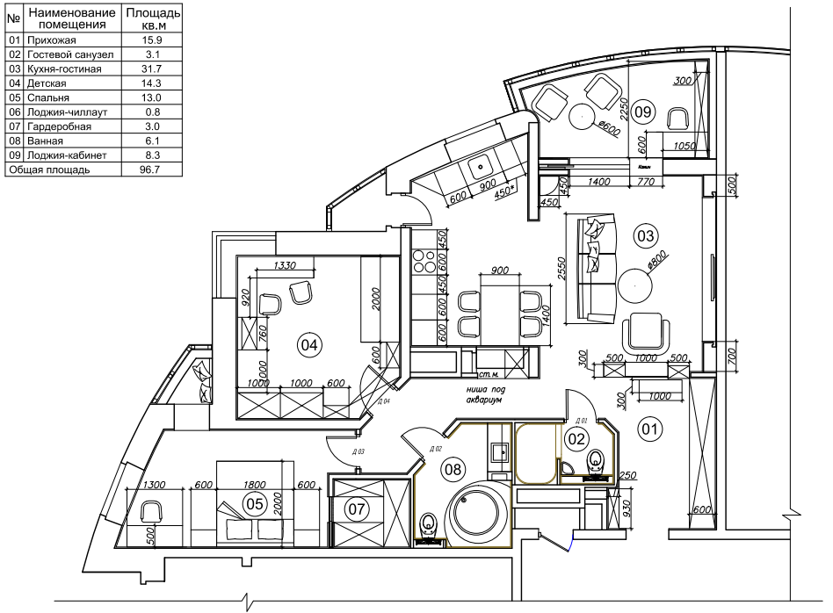

- Описание задания.

Общие данные:
Задание состоит из пяти изделий (зон):
- Фасады для гардероба.
- Дверь-купе со встроенными полками с остеклением и подсветкой.
- Дверь-купе, фальшпанели и антресоль в спальне.
- Фасады для технической ниши.
- Фасад для ящика в спальне.

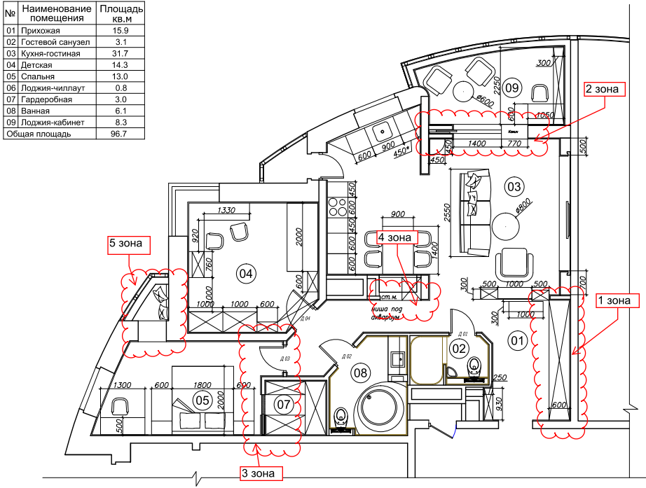

- Описание изделий.

- Фасады для гардероба.
Визуализация:
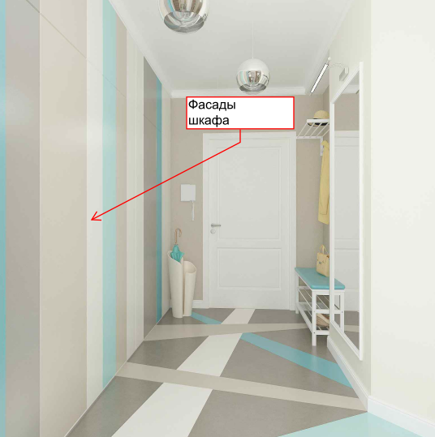
Шкаф будет установлен в нишу размером ШхВхГ: 3530х2590х600 мм.
Размеры дверей (фасадов):
2300х500 мм – 7 шт.
230х500 мм – 7 шт.

Фасады выполнить из МДФ на петлях.
Цвет фасадов – согласно дизайн-проекту.

Фасады будут монтироваться на каркас стеллажей серии ПАКС из ИКЕЯ:
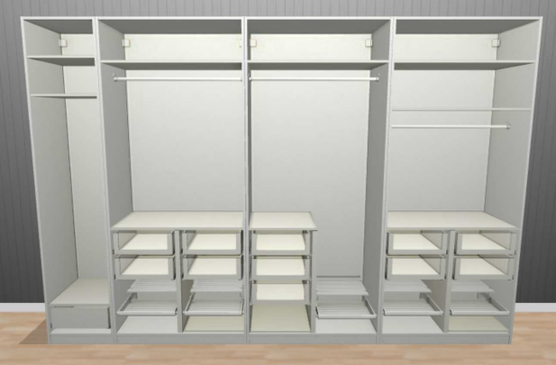

- Дверь-купе со встроенными полками с остеклением и подсветкой.
Текущее состояние:

Визуализация:
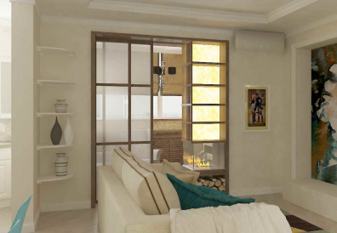
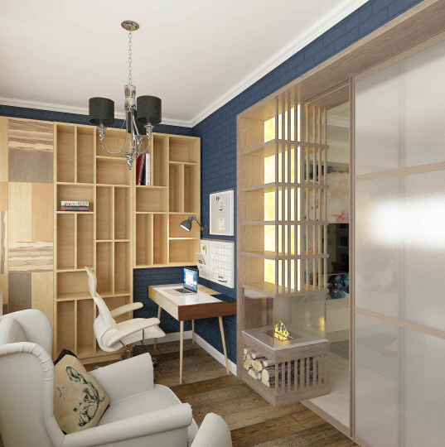

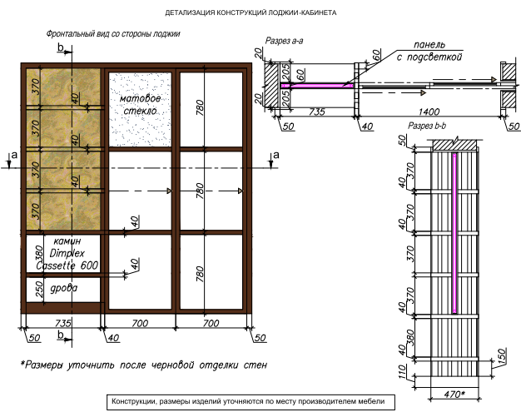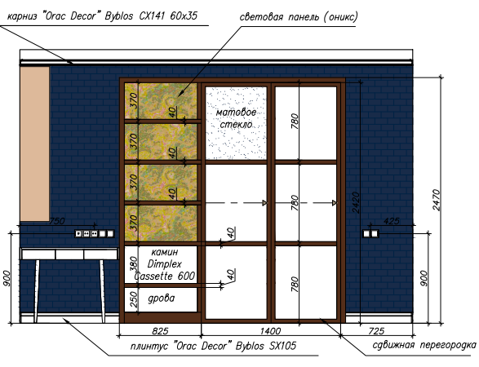
Изделие выполнить из ДСП/МДФ с покрытием шпоном или пленкой EGGER.
Камин поставляется Заказчиком.

- Дверь-купе, фальшпанели и антресоль в спальне.
Текущее состояние:
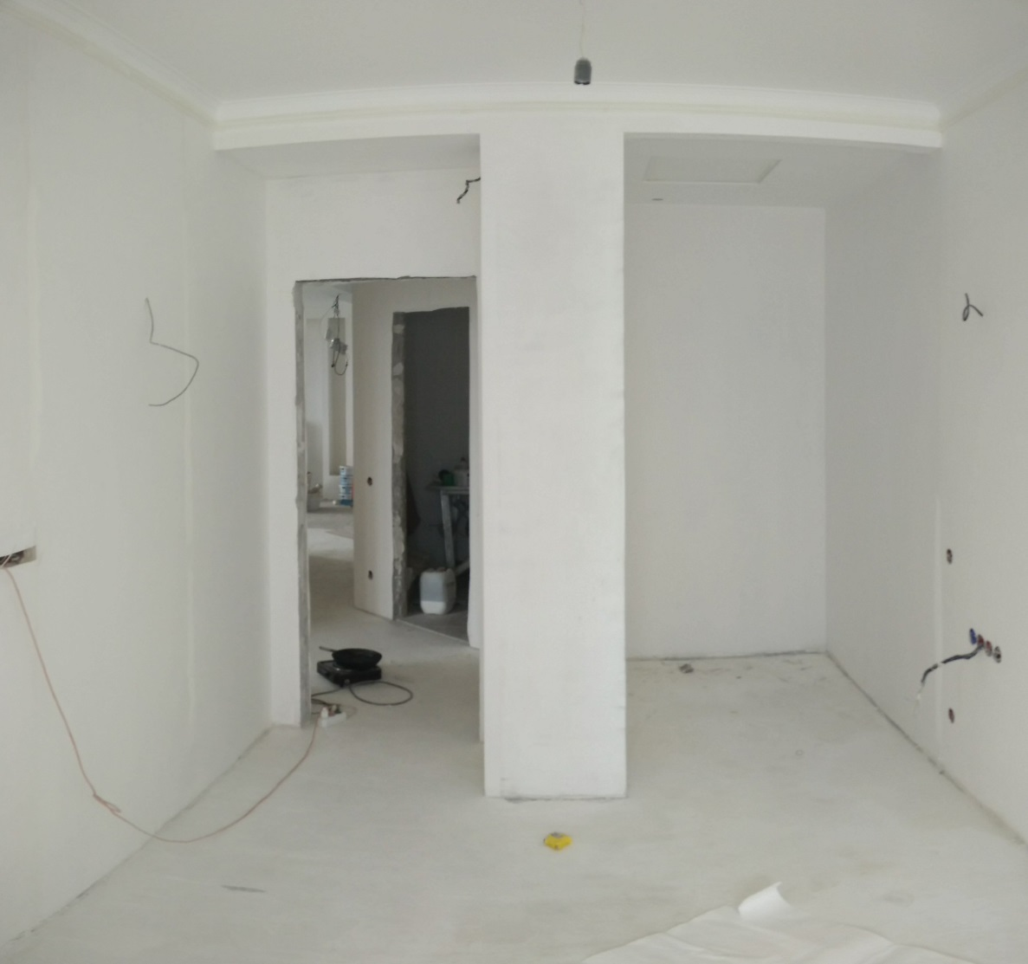
Визуадизация:
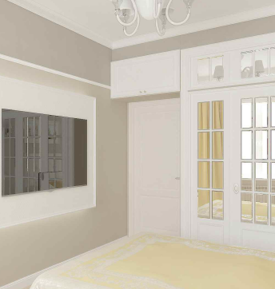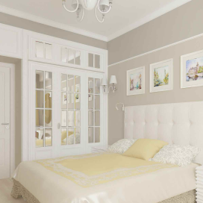

Детализация
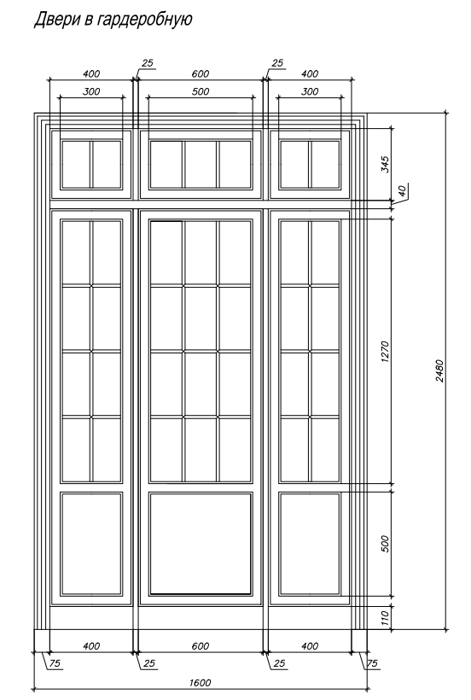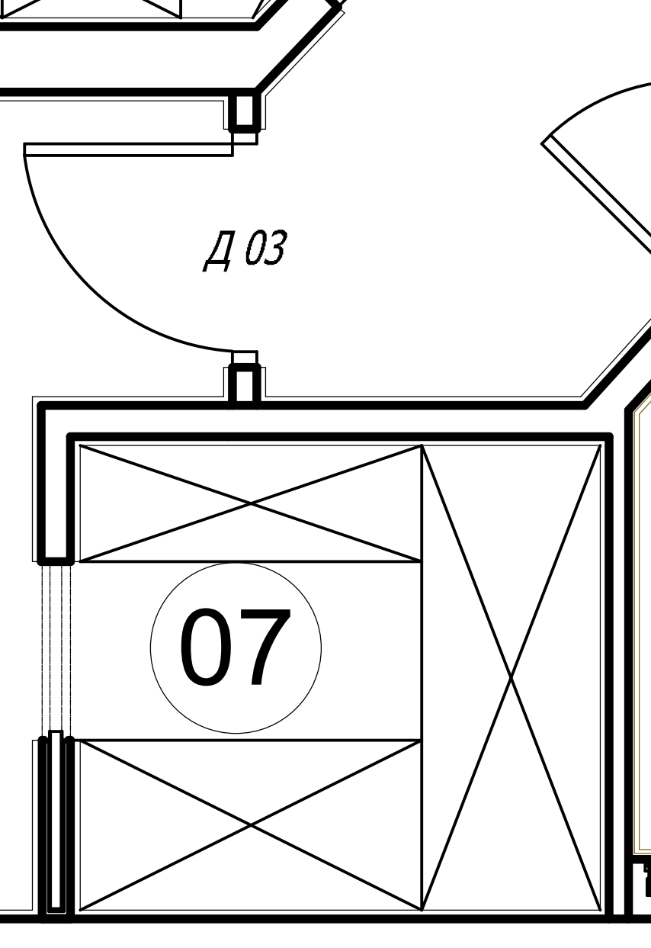

- Фасады для технической ниши.
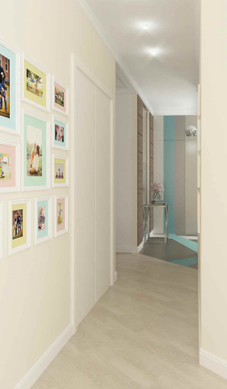
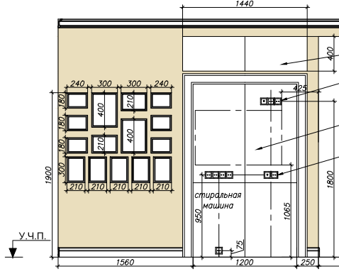

- Фасад для ящика в спальне.
